Rekisteröityminen palveluun
Tämä dokumentti toimii vesilaitoksen asiakasportaalin kuluttaja-asiakkaiden rekisteröitymisprosessin ohjeistuksena. Lisäksi dokumentissa tarkastellaan mahdollisia rekisteröitymiseen ja kirjautumiseen liittyviä virhetilanteita sekä niiden ratkaisuvaihtoehtoja. Ohjeistus kattaa kaikki menettelytavat, joiden avulla uusi käyttäjä voi tunnistautua ja päästä palveluun.

Asiakkaidenyhteydenotot
Asiakkaat ottavat ongelmatilanteissa yhteyttä suoraan vesilaitokseen Ota yhteyttä -kohdan kautta, joka vie vesilaitoksen omiin yhteydenottokanaviin. Mikäli käyttäjä ottaa yhteyttä asiasta, joka vaatii Alvan käsittelyä, tulee vesilaitoksen tehdä tukipyyntö Alvalle tukikeskuksen kautta.

Tukikeskuksessa on käytettävissä kategoria nimeltä Asiakasportaalin tukipyyntö. Alva käsittelee tukipyynnön ja vastaa siihen tukikeskuksen kautta vesilaitokselle.

Tukikeskuksen osoite: (löytyy myös admin portaalista) https://adawater.atlassian.net/servicedesk/customer/portal/1

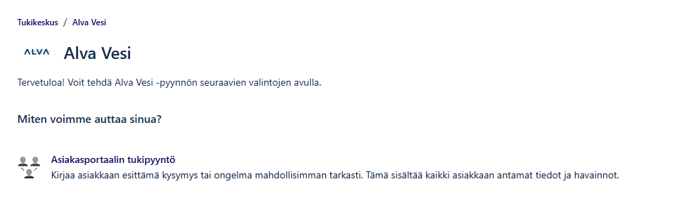

Käyttäjätilin luonti
Käyttäjätilin voi luoda henkilö, jolla on voimassa oleva vesisopimus ja etäluettava vesimittari. Tilin perustaja toimii rooliltaan omistajana ja voi kutsua muita käyttäjiä katseluoikeudella palveluun. Katseluoikeudella käyttäjä voi tarkastella vedenkulutusta ja hälytyksiä, mutta ei voi muuttaa hälytystietoja tai kulutusrajoja.

Tilin luonti

Linkki asiakasportaalin kirjautumissivulle:
https://www.eura.vesi.alva.fi/user/auth/landing-page

Ensimmäisellä käyttökerralla käyttäjän tulee luoda palveluun tili.
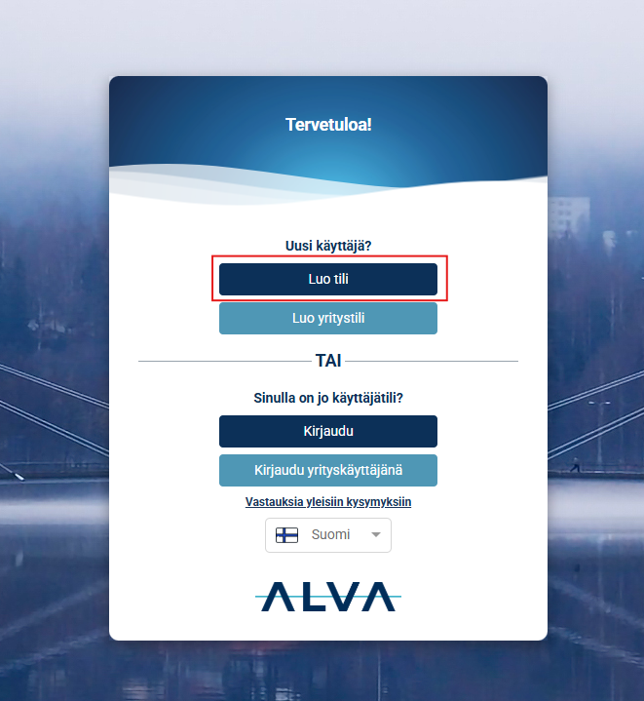

Tunnistautuminen

Palvelun käyttö vaatii vahvan tunnistautumisen, jolla varmistetaan henkilön voimassa oleva vesisopimus. Koska sopimus on usein vain yhden henkilön nimissä, esimerkiksi puolison rekisteröityminen ei välttämättä onnistu. Rekisteröidyttyä asiakkaalle näytetään kerralla kaikki hänen käyttöpaikkansa, joissa on etäluettava vesimittari.

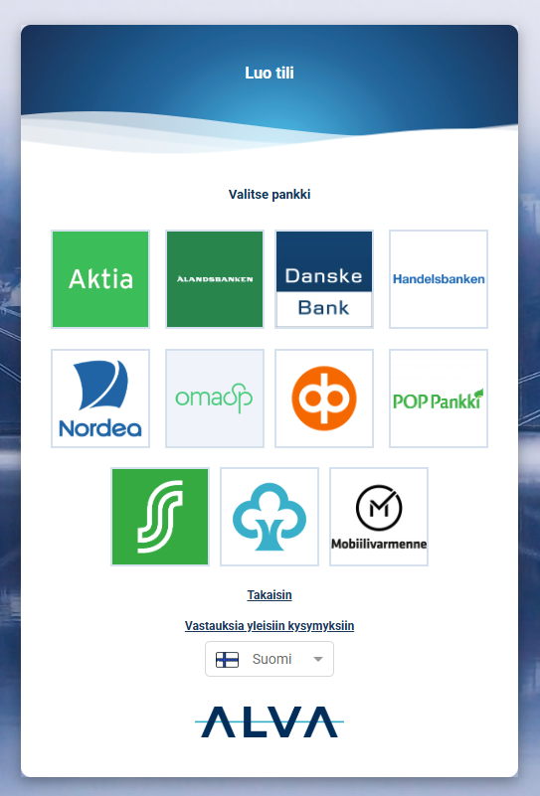

Jos asiakkaalla ei ole vesisopimusta nimissään ja hän yrittää rekisteröityä palveluun, näyttöön avautuu seuraava ikkuna. Vesilaitoksen tiedoista saattaa puuttua asiakkaan henkilötietoja, jolloin palvelu ei pysty tunnistamaan asiakasta ja käyttöpaikkaa. Jos sopimus kuuluu kyseiselle henkilölle, asiakas voi ottaa yhteyttä vesilaitokseen tietojen tarkistamiseksi.

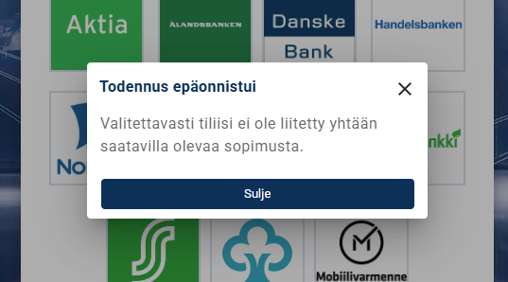

Mahdollinen virhe: Asiakkaalla on jo tunnus ja hän voi kirjautua palveluun.

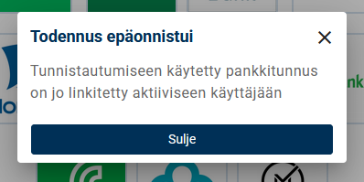

Käyttäjätilin luominen

Tunnistautumisen jälkeen asiakas voi luoda käyttäjätilin vesisopimukselle. Nimi täydentyy automaattisesti; asiakkaan pitää lisätä sähköpostiosoite ja valita salasana, jossa on vähintään 12 merkkiä, iso ja pieni kirjain, numero sekä erikoismerkki. Tilin luonnin jälkeen palveluun kirjaudutaan sähköpostilla ja salasanalla tai pankkitunnuksilla.

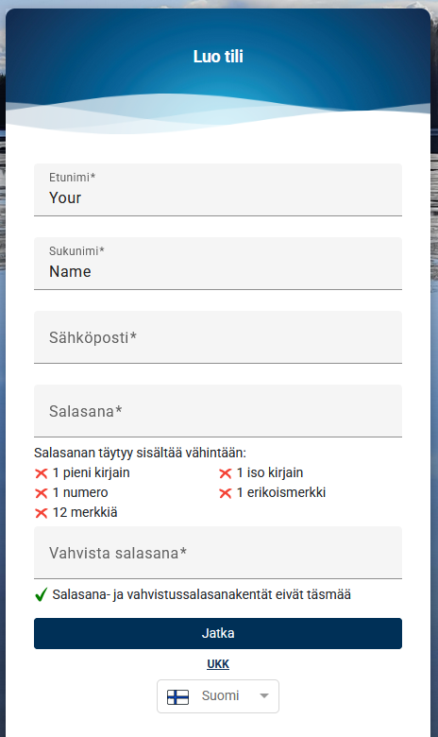

Käyttöehtojen hyväksyminen

Käyttäjätietojen syöttämisen jälkeen käyttäjää pyydetään tutustumaan käyttöehtoihin ja tietosuojaselosteeseen. Käyttäjän tulee rastittaa ruudut, joilla hän vahvistaa lukeneensa ja hyväksyneensä nämä ehdot.

Lisäksi käyttäjän tulee hyväksyä kohta:
"Sitoudun ilmoittamaan vesilaitokselle kiinteistön omistus- ja hallintamuutoksista hyvissä ajoin etukäteen."

Tämän avulla varmistetaan, että asiakasrekisterissä olevat tiedot pysyvät ajan tasalla, eikä edellinen käyttäjä pääse näkemään uuden käyttäjän kulutustietoja.

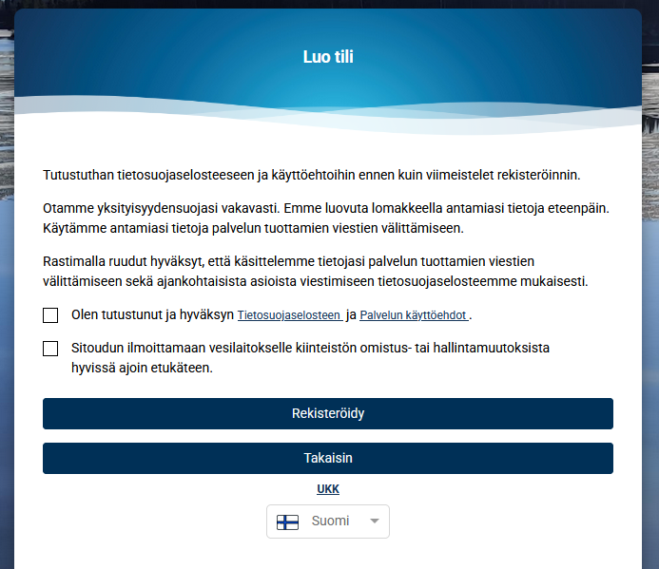

Käyttäjien lisääminen asiakasportaalissa

Käyttäjien lisääminen palveluun onnistuu Käyttäjien hallinasta. Käyttäjät kohdan oikeassa yläreunassa löytyy seuraava kuvake, josta pystyy kutsumaan uusia käyttäjiä palveluun.

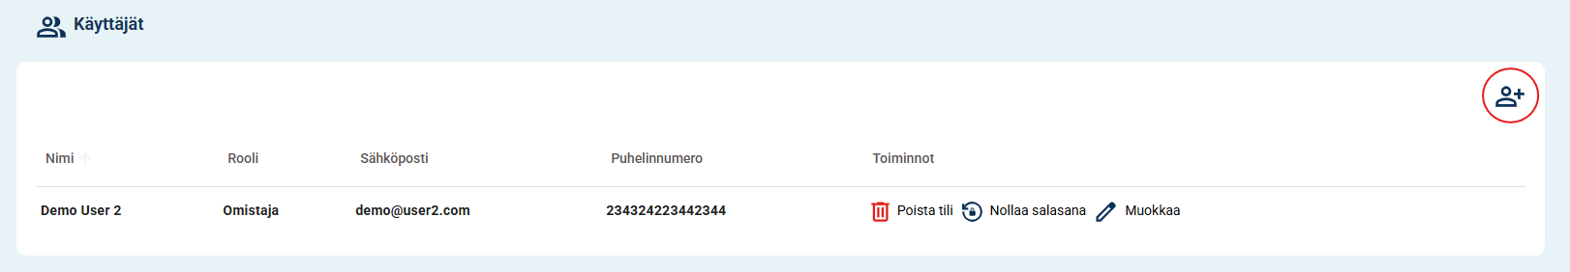

Syötä kutsuttavan käyttäjän sähköpostiosoite ja sen jälkeen valitse haluatko jakaa hänelle oikeudet kaikkiin hallinnoimiisi mittareihin vai ainoastaan valittuun.

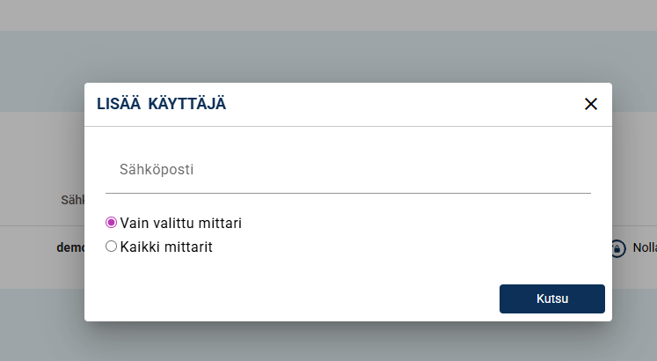

Kutsun hyväksyminen

Palveluun kutsuttu käyttäjä saa seuraavanlaisen viestin:

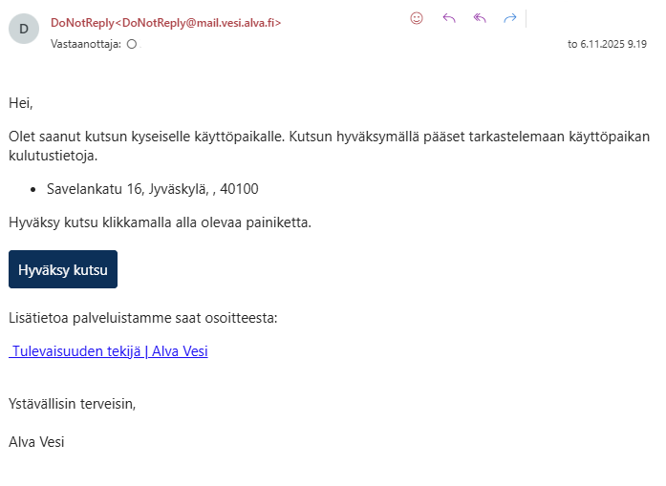
Hyväksy kutsu painikkeesta käyttäjä siirtyy tilin luomiseen. Kustuviesti on voimassa 72 tuntia. Mikäli kutsua ei hyväksytä tässä ajassa tulee käyttäjätilin omistajan kutsua käyttäjä uudelleen palveluun.

Asiakasportaalin käyttö

Asiakasportaalissa käyttäjä voi tarkastella vedenkulutustietoja sekä mittarilta saatuja hälytyksiä, ja hänellä on mahdollisuus asettaa palveluun kulutusraja vedenkulutuksen seuraamiseksi.
Etäluettavat vesimittarit lähettävät yleensä kulutustiedot kerran vuorokaudessa, minkä vuoksi kulutuksen seuranta ei tapahdu reaaliajassa.

Asiakasportaalin käyttöön asiakasportaalista löytyy opastettu kierros, jonka avulla asiakas pystyy perehtymään tarkemmin palvelun toiminnallisuuksiin. Apua palvelun käytössä asiakas saa kohdasta vastauksia yleisiin kysymyksiin.

